**Схема БД**

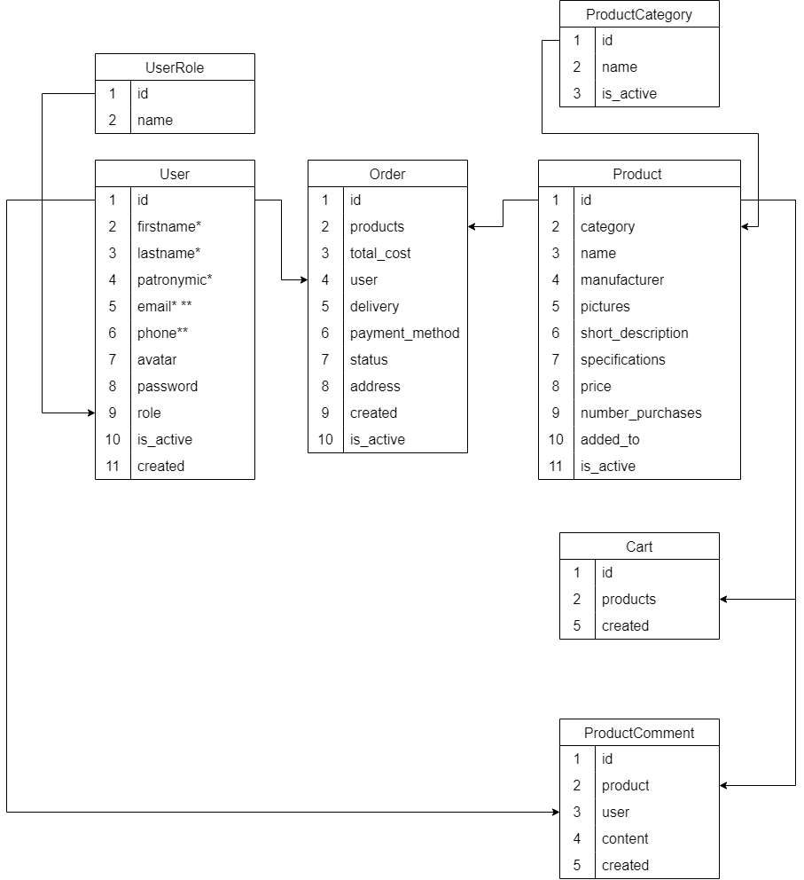

**Модели проекта:**

1. ProductCategory
2. UserRole
3. User
4. Product
5. ProductComment
6. Cart
7. Order

**Структура URL**

|  |  |  |  |  |  |
| --- | --- | --- | --- | --- | --- |
| **Раздел** | **Страница** | **Описание** | **HTTP-метод** | **URL** | **Комментарий** |
| - | Главная страница магазина | - | GET | ‘’ | - |
| - | О нас | Отображение информации о магазине | GET | /about | - |
| Личный кабинет | Личный кабинет | Отображение данных пользователя и последнего заказа | GET | /account | - |
| Оформление заказа | Корзина | Отображение списка товаров в корзине | GET | /cart | - |
| Каталог | Список товаров | Отображение списка товаров | GET | /catalog | - |
| Каталог | Категория товара | Отображение товаров по категории | GET | /catalog/<id> | - |
| Личный кабинет | История заказов | Отображение истории заказов | GET | /history-order |  |
| Личный кабинет | Детальная информация о заказе | Отображение детальной информации о заказе | GET | /order-detail/<int:id> |  |
| Личный кабинет | Информация о заказе | Отображение информации о заказе | GET | /orders/<int:id> |  |
| Оформление заказа | Оформление заказа | Отображение и отправка формы заказа | GET, POST | /making_order/making | - |
| Оформление заказа | Оплата заказа | Отображение и оправка форы оплаты | GET, POST | /making_order/pyment | - |
| Оформление заказа | Оплата заказа | Оплата заказа | GET  POST | /payment/<int:id> |  |
| Оформление заказа | Оплата заказа с произвольного счёта | Оплата заказа с произвольного счёта | GET  POST | /payment-someone |  |
| Каталог | Детальная информация о товаре | Отображение и редактирование информации о товаре | GET  POST | /product/<int:id> |  |
| Личный кабинет | Профиль | Отображение и редактирование всех данных пользователя | GET  POST | /profile | - |
| Оформление заказа | Прогресс оплаты | Отображение прогресса оплаты | GET | /progress-payment |  |
| Оформление заказа | Успешное оформление | Отображение информации об успешном оформлении | GET | /sale |  |
| Личный кабинет | Вход в личный кабинет |  | GET  POST | /sign-in |  |
| Личный кабинет | Выход из личного кабинета |  | GET  POST | /sign-up |  |